Соха и топор как чудеса России.
(5-й класс)
Цели:
Знать: основные орудия труда российской аграрной цивилизации
Уметь:
объяснять идеи памятника и категории социокультурного ряда: опыт, мастерство, простота, мудрость, артель, община.Восприятие и понимание духовно – нравственных идеалов, которые объединили людей, живущих в разных краях русской земли.
П.: — определять отношения объекта с другими объектами;
— определять существенные признаки объекта;
умение структурировать материал,
давать определения понятиям
Л.: присоединение к ценностям российской цивилизации – труду как основе благополучия человека, общине, доверие вековому опыту.
Р.: определять цель, принимать собственное решение и представлять его в паре, структурировать время, доводить дело до положительного результата, осуществлять рефлексию.
К.: самостоятельно и грамотно формулировать свои мысли, вести диалог, приходить к общему мнению, представлять результата работы пары.
Воспитывать познавательный интерес к изучаемому предмету.
Развивать чувство ответственности за выполненную работу.
Воспитывать любовь к Родине.
Развивать умение выступать перед аудиторией .

Этапы урока | Ход урока | Формирование УУД
I. Актуализация знаний. Создание эмоционального настроя на урок. | - Доброе утро всем присутствующим. Пусть новый день принесёт вам только хорошие впечатления.  - Сегодня на уроке я пожелаю вам:  Узнать много нового и интересного.  Поделиться своими знаниями.  Увидеть в своих одноклассниках добрых друзей.  Научиться слушать своих друзей.  Ребята, какую крупную тему мы с вами изучаем?  -О каких чудесах нашего Отечества мы будем говорить сегодня, вы сможете догадаться сами.  Слайд№1  Деревянные рожки, железные ножки - шла, ковыляла, спину гнуть заставляла.  Слайд№2  Кочет голенаст, кланяться горазд.  Какая будет тема у нашего урока?  Какая будет цель у нашего урока?  Слайд№3  Кроме этого сегодня мы завершаем изучение темы «Соха и топор» и должны будем подвести итог и получить оценки. | Познавательные УУД  1. Извлекать информацию из разных источников.  2. Строить речевое высказывание в устной форме.  3. Делать выводы на основе анализа объектов.  4. Осуществлять синтез, составлять целое из частей.  5. Искать нужную информацию для выполнения учебных заданий.  Регулятивные УУД  1. Определять цель деятельности на уроке.  2. Оценивать учебные действия в соответствии с поставленной задачей.  3. Принимать и сохранять учебную задачу.  4. Оценивать соответствие своей работы заданной тематике.  5. Принимать самостоятельные решения.  Коммуникативные УУД  1. Слушать и понимать других.  2. Отстаивать своё мнение.  3. Строить речевое высказывание в соответствии с поставленными задачами.  4. Оформлять свои мысли в устной и письменной форме.  5. Договариваться о правилах общения и поведения.  6. Выступать перед аудиторией, представляя результат своей работы.  7. Передавать содержание текста .  Личностные результаты  1. Определять и высказывать самые простые, общие для всех людей правила.  2. Ориентироваться в нравственном содержании и смысле своих и чужих поступков.
II. Изучение нового материала. | Слайд№4  Известно, что много столетий, вплоть до конца XIX века в лесной зоне России соха оставалась важнейшим и универсальным орудием для обработки почвы. Это было наиболее оригинальное восточноевропейское пахотное орудие существенно отличающееся от рала и плуга.  Слайд№5  - Вы видите изображение сохи. Из каких частей она состоит?  (1 ученик вызывается к доске)  Слайд№6  - Соха́ — пахотное орудие типа рала у русских — с широкой рабочей частью (рассохой) из дерева, оснащённой двумя железными сошниками и железной лопаткой — полицей и соединённой в верхней части с оглоблями, в которые запрягали лошадь. Главное отличие от плуга в том, что соха не переворачивала пласт земли, а лишь отваливала его в сторону. По сравнению с плугом соха требовала при пахоте меньшего тягового усилия лошади, но больших физических усилий и мастерства от пахаря. Глубина обработки почвы сохой — до 12 сантиметров. Соха использовалась для пахоты подзолистых почв в зоне хвойных и смешанных лесов, толщина плодородного слоя которых в начале XX века редко достигала 15 см.  - Слайд№7  - Как сохой землю пашут?  Почему появилась такая пословица «Кто ленив с сохой, тому весь год плохой?»  - Конечно для выращивания зерна одной сохи было недостаточно. Назовите помощников сохи.  - Слайд№8-9  Ну и конечно не нужно не забывать о топоре.  В старину о новой пашне так и говорили, сюда наши соха и топор ходили.  Что обозначало это выражение?  Ребята, давайте обобщим наши знания о сохе. Почему соху отнесли к чудесам России? Чем она так замечательна?  Какие народные поверия, связанные с сохой, существовали у нашего народа?  - . Слайд№10  - Сравните соху и древний плуг с современными плугами и мотокультиваторами? Что в них сохранилось от сохи?  - Слайд№11-12  - Топо́р — инструмент, обычно с металлическим лезвием, жёстко закреплённым на рукоятке, обычно деревянной. Существует разновидность топора, называемая тесло, в которой лезвие повернуто перпендикулярно рукоятке. Топор обычно применяется в плотницком деле для разрубания или придания формы дереву, а также для сруба деревьев. В древности и в Средних веках топор являлся распространенным холодным оружием, как ручным, так и метательным.  - Почему возникло большое количество топоров.  - За что топор получил звание чудо России?  О топоре наши предки сложили множество пословиц и поговорок.  Попытайтесь объяснить например такую, как думает плотник с топором.  Ребята, работают топором и сохой в одиночку. Почему же они не разъединяют людей, а объединяют.  Орудия эти просты , но в них заключена народная трудовая мудрость. Из века в век эту мудрость накапливали крестьянские общины и плотницкие артели. Они были школами трудолюбия, хранителями опыта и основой общего благополучия.  Ребята, мы с вами говорили о том что было особенное в каждом из чудес России. Соха и топор всегда шли вместе, рука об руку и учили людей уму-разуму и хотя соха и топор всегда объединяли людей, но есть между этими орудиями труда и то, что характерно только для сохи, и то, что присуще только топору.
III. Работа в группе «Края и земли». | Обобщающий урок по теме  «СОХА И ТОПОР КАК ЧУДЕСА РОССИИ»  Тренинг № 7 (оценивающий) Работа в паре «Соха и топор как чудеса России»  Задание. Учащимся предлагается внимательно прочитать слова и выражения о сохе и топоре, и определить, какие из них относятся к сохе, а какие - к топору.  - Слайд№13  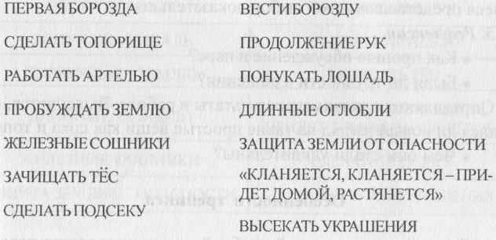  Этапы работы  /. Подготовительный этап.  Учитель сообщает, что на этом заключительном уроке учащиеся будут оценены, подведутся итоги работы каждого: и усвоение содержания, и умение общаться в паре.  2. Индивидуальный этап.  Учитель объясняет задание и просит самостоятельно выполнить работу.  Время работы - 7 мин.  3. Работа в паре.  - Слайд№14  Давайте вспомним правила работы в паре.  На данном этапе работы учащиеся обсуждают задание в паре и приходят к единому решению.  Общее решение учащиеся вновь записывают в таблице. Время работы - 10 мин.  4. Обсуждение в классе. Экспертная оценка.  Выслушиваются ответы каждой пары. Желательно, чтобы учащиеся представляли свой выбор доказательно.  5. Рефлексия.  * Как прошло обсуждение в паре?  * Были ли трудности в общении?  Определяются значимые результаты в работе. Выясняется, появился ли новый взгляд на такие простые вещи как соха и топор.  * Чем они стали удивительны?  Особенности тренинга  1. Данный тренинг в этой учебной четверти является первым обобщающим оценивающим тренингом.  Оценивается индивидуальный этап работы.  Каждому разделу таблицы «соха» и «топор» должно соответствовать 7 выражений.  Если учащиеся всё выполнили правильно (0 несоответствий экспертной оценке) - получают 7 баллов, если в число данных разделов попало 1 несвойственное им выражение (1 несоответствие) - 6 баллов, 2 несоответствия - 5 баллов, 3 несоответствия и больше - 3 балла.  Перевод в пятибалльную систему осуществляется следующим образом:  7 баллов — отметка «5»,  5-6 баллов - отметка «4»;  3 балла - отметка «3».  - Слайд№15  2. В результате использования активных форм обучения в разделах «Соха и топор» и «Крестьянские хоромы» предполагается выход на активно действующую двойку. Поэтому акцент должен быть сделан на то, как пара работает, умеет ли общаться, умеет ли убедительно доказывать свои выводы перед всем классом.  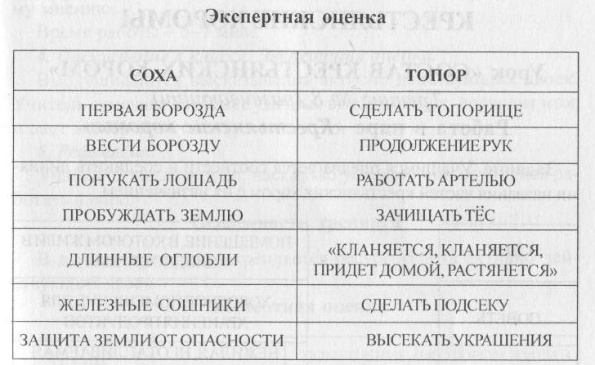
III. Итог урока. Рефлексия. | – С какими чудесами России мы завершаем работу на сегодняшнем уроке?  – Вам интересно было работать?  – В чём, по-вашему, заключается главное, что вы узнали из этой главы?  – Что вас удивило сегодня на уроке?  – За кого из ребят вы порадовались?  – Какие выводы вы сделали для себя?

